**“实时实地”项目**

**软件需求规格说明书**

文档版本变更记录

|  |  |  |  |
| --- | --- | --- | --- |
| 文档版本 | 变更描述 | 主要负责人 | 完成日期 |
| 1.0 | 初始编写此文档 | 蒙科德 | 2017.6.15 |
| 2.0 | 修改文档格式、增加功能性需求、用例图、数据需求。 | 蒙科德 | 2017.7.12 |
|  |  |  |  |
|  |  |  |  |

*小组成员：*

*钟玉生，顾芳铭，蒙科德*

**目录**

1简介 4

1.1编写目的 4

1.2范围 4

2总体概述 4

2.1软件概述 4

2.1.1项目介绍 4

2.1.2产品坏境介绍 4

2.2软件功能 5

2.3用户特征 6

2.4假设和依赖 6

3.功能性需求 6

3.1 登录注册 6

3.2 发布文章 6

3.3 修改基本资料 7

3.4 评论文章 7

3.5 接收查看文章 7

3.6 浏览地图 7

4. 用例模型 7

4.1 系统整体用例图 8

4.2 用户用例图 8

4.3 数据库管理 9

5具体要求 9

5.1功能需求 9

5.1.1R.001.FUNC.PUBLISH 9

5.1.2R.001.FUNC.COMMENT 10

5.1.3R.001.FUNC.SHARE 11

5.1.3.1介绍 11

5.1.4R.001.FUNC.CHANGE 11

5.1.5R.001.FUNC.REGISTER 12

5.1.6R.001.FUNC.LOGIN 13

5.2质量属性需求 13

5.2.1可用性需求 13

5.2.2 性能需求 14

5.2.3 可维护性 14

5.2.4 可测试性 14

5.3外部接口需求 14

5.3.1用户接口 14

5.3.2软件接口 15

5.3.3硬件接口 15

5.3.4通讯接口 15

6总体设计约束 15

6.1标准符合性 15

6.2硬件约束 15

服务器支持条件 15

客户端支持条件 16

6.3技术限制 16

7.其他需求 16

7.1 数据库 16

7.2 操作 16

7.3 服务器需求 17

7.4 数据需求 17

# 1简介

## 1.1编写目的

进一步定制软件开发的细节问题，希望能使本软件开发工作更具体。为了使用户、软件开发者及分析和[测试](http://lib.csdn.net/base/softwaretest)人员对该软件的初始规定有一个共同的理解，它说明了本软件的各项功能需求、性能需求和数据需求，明确标识各项功能的具体含义，阐述实用背景及范围，提供客户解决问题或达到目标所需要的条件或权能，提供一个度量和遵循的基准。

本说明书的预期读者：用户代表，项目组成员

## 1.2范围

本软件的使用人群为活跃的年轻人，通过此软件来发布和接收附近地点的消息。目标是使用户能通过软件来阅读附近实时地点的热点的消息，发布自己实时实地的心情。

# 2总体概述

## 2.1软件概述

### 2.1.1项目介绍

智能手机的普及，人们已经习惯于从手机获取接收和发布信息。同时，手机的定位功能已经成为每部手机的标配。而人们的生活跟附近的地方有着密切的关系，会更关注所在地发生的事情，但是，针对内容和定位的有机结合，在目前市场上很多都侧重于交友且发布的内容都简短价值意义不大。所以项目于主导以地理位置为主导关键点，但是侧重于有意义的发布的内容，如附近地点刚发生的新闻等。

### 2.1.2产品坏境介绍

本软件产品基于android手机开发。软件客户端要求android5.0+的手机系统，要求在联网和打开gps定位下使用。服务端使用个人电脑搭建。

服务器支持条件

硬件：

Cpu： 1.5GHz 以上

内存：512M以上

硬盘：80G 以上

网络：带宽 1M 以上

数量： 一台以上

软件：

系统：不限

运行环境：java1.8以上，tomcat 7 以上 mysql 5.0 以上

其他：

有固定的ip地址

24小时运行

客户端支持条件

硬件：

Cpu：512MHz 以上

内存：512M以上

Sdcard：有

网络：可以上网

软件：

系统：Android 5.0 以上

## 2.2软件功能

1，文章主动接收功能

2，文章分类查看功能

3，文章基于地理位置搜索功能

4，文章评论功能

5，文章全文查看功能

6，文章富文本的快速编辑功能

7，拍照功能

8，发布文章自动附带地理位置功能

9，文章公开还是私密两种保存类型功能

10，文章云存储功能

11，文章分享功能

12，使用地图选择文章功能

13，基本地图定位功能

14，用户注册，登录功能

15，用户自动登录功能

16，发布文章的用户接受网友关于文章评论的功能

17，用户修改头像，昵称等基本资料功能

## 2.3用户特征

使用android智能终端的年轻群体，喜欢上网浏览信息，热爱接收分享新鲜事物。

## 2.4假设和依赖

本项目能否成功完成，主要取决于一下条件：

1. 每个界面下的功能逻辑能良好的实现
2. 服务端能在预定的时间搭建好。
3. 没有出现第三方服务的漏洞
4. 后台服务与客户端能良好交互。
5. Android端接受消息的实时性达到预定的要求。

# 3.功能性需求

实时实地app

修改基本资料

浏览地图

接收查看文章

评论文章

发布文章

登录注册

# 

## 3.1 登录注册

功能分解后的一个模块，具体实现用户的注册和登录，此功能可以实现在数据库中建立相应的信息，数据库也随之扩充，向服务器进行请求，获取相应数据。一个用户只能注册一个账号，账号为手机号与手机绑定。

## 3.2 发布文章

功能分解后的一个模块，具体实现用户编辑和发布文章。文章由标题和内容组成，内容必须有图片，图片在浏览地图模块有标记显示地图文章作用。发布的文章需要分类。

## 3.3 修改基本资料

功能分解后的一个模块，具体实现用户修改用户的基本资料：头像、昵称、密码等。修改头像有调用相册和拍照两种选择。昵称只能输入中文、字母、以及下划线。密码修改需要输入旧密码和新密码。

## 3.4 评论文章

功能分解后的一个模块，具体实现用户评论浏览的文章。用户可以收到浏览评论的信息，用户也可以浏览自己被评论的信息。

## 3.5 接收查看文章

功能分解后的一个模块，具体实现用户接收文章。接收的文章有分类栏。将文章进行分类，用户可以浏览感兴趣的文章。

## 3.6 浏览地图

功能分解后的一个模块，具体实现用户浏览当前位置的标有文章的地图。用户可以漫游地图来查看地图上标记点的文章。地图上的标记点会显示文章的标题内容首张图片的缩略图，方便快捷的知道文章大致内容。

# 4. 用例模型

## 4.1 系统整体用例图

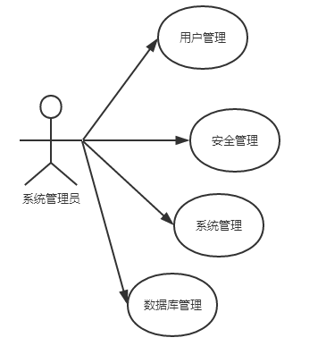

## 4.2 用户用例图

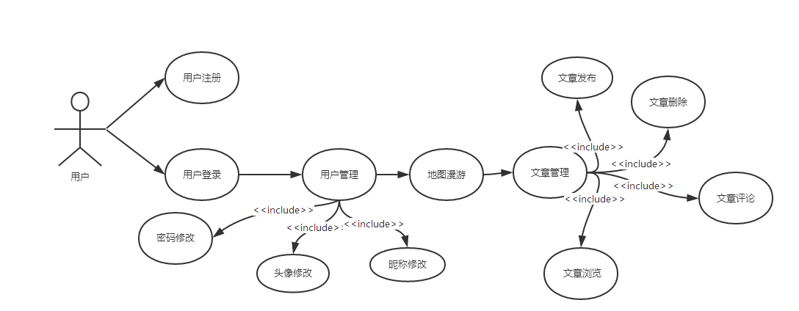

## 4.3 数据库管理

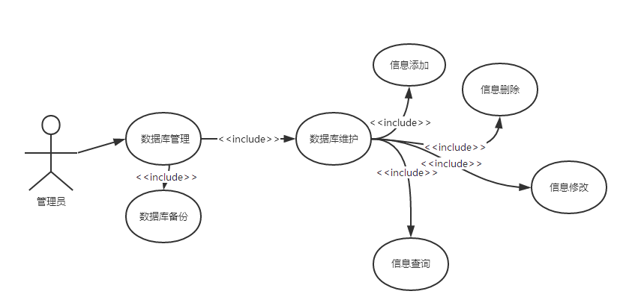

# 5具体要求

## 5.1功能需求

### 5.1.1R.001.FUNC.PUBLISH

#### 5.1.1.1介绍

用户编辑富文本并发布文章功能。

#### 5.1.1.2 输入

输入来源:用户

数量：字数不限，图片数量不限。

度量单位：字数。

时间要求：时间不限。

内容：文字和图片的混合信息

#### 5.1.1.3处理

输入的有效性：检测相应的控件获取数据是否为空。

异常处理：通信失败，将要发布的文章保存到本地的暂存项

发生意外错误，将要发布的文章保存到本地的暂存项

将输入转化为输出：先将发布的文章上传到服务端，客户端刷新数据获取发布的文章。

#### 5.1.1.4 输出

输出位置：记录界面

### 5.1.2R.001.FUNC.COMMENT

#### 5.1.2.1介绍

用户评论功能，包括评论别人文章，和接受评论功能。

#### 5.1.2.2 输入

输入来源:用户

数量：字数不限。

度量单位：字数。

时间要求：时间不限。

内容：文字信息

#### 5.1.2.3处理

输入的有效性：检测相应的控件获取数据是否为空。

异常处理：通信失败，界面弹出提示通信失败信息。

将输入转化为输出：将发布的评论上传到服务端，客户端刷新数据获取发布的评论。

#### 5.1.2.4 输出

输出位置：文章评论区显示发布的评论

### 5.1.3R.001.FUNC.SHARE

### 5.1.3.1介绍

用户分享文章功能，分享热点新闻，或者感兴趣的文章到常用的社交应用。

#### 5.1.3.2 输入

分析按钮的事件响应。

#### 5.1.3.3处理

调用android端的分享功能，弹出可分享的应用菜单列表，文章以html的形式分享到要分享的社交软件。

#### 5.1.3.4 输出

界面弹出分享成功信息。

### 5.1.4R.001.FUNC.CHANGE

#### 5.1.4.1介绍

用户修改用户自身基本资料功能。

#### 5.1.4.2 输入

输入来源:用户

输入内容：文字，头像图片。

#### 5.1.4.3处理

有效性检测：检测对应资料项字数长度是否在限制字数内，内容是否符合相应的正则表达式。

异常错误处理：通信失败：弹出提示信息。

字数内容出现问题：文本框变成警告色红色

输入转化为输出：获取对应控件数据封装对象模型上传服务器，客户端刷新数据。

#### 5.1.4.4 输出

输出位置：界面对应的资料刷新成更改后的信息

### 5.1.5R.001.FUNC.REGISTER

#### 5.1.5.1介绍

用户注册账号。

#### 5.1.5.2 输入

输入来源：用户

输入内容：用户账号 密码

#### 5.1.5.3处理

有效性检测：账号长度内容检测，密码长度内容检测。

异常错误处理：弹出相应提醒信息。

输入转换为输出处理：上传服务端与数据库对应账号密码比较。若相匹配跳转到首页界面。若失败则弹出密码错误等提示信息。

#### 5.1.5.4 输出

输出位置：

(1)注册成功，跳转到首页界面。

(2)注册失败，提示相应信息。

### 5.1.6R.001.FUNC.LOGIN

#### 5.1.6.1介绍

用户账号登录

#### 5.1.6.2 输入

输入来源：用户

输入内容：账号，密码

#### 5.1.6.3处理

输入有效检测：账号密码长度内容检测。

异常错误处理：通信失败。弹出对应提示信息

内容输入错误，提示错误信息。

#### 5.1.6.4 输出

输出位置：

1. 成功登录跳转到首页
2. 登录界面提示显示账号不存在
3. 登录界面显示密码错误

## 5.2质量属性需求

### 5.2.1可用性需求

1. 方便操作，操作流程简单。

尽量从用户角度出发，以方便使用本产品：例如

a.用户在进行文章编写的时候提供分类标签让用户方便的将自己的文章归类。

b.在编辑栏提供编辑辅助工具方便用户自定义自己的文章。

1. 支持第一次使用的用户能很快的熟练流畅的使用这款软件。
2. 容错能力：软件具有一定的容错能力，在非硬件故障或非通讯故障时，软件能保证正常运行，并有足够的提示信息帮助用户有效正确的完成任务。
3. 操作完成时有统一规范的提示信息。例如：删除文章时会弹出提示是否确认删除。

(5)软件使用时就有足够多的可浏览的信息。

### 5.2.2 性能需求

(1)客户端响应时间不超过一秒（除新闻文章等信息的刷新，这些会受网速的情况影响）

(2) 支持终端数： 至少10000+

(3)支持终端并发数： 至少10000+

### 5.2.3 可维护性

1. 函数调用不超过两层深度。
2. 每个软件模块中，注释与源代码的比例至少为1：2。
3. 在接受到用户的意见反馈时，缺陷的修改必须在一周之内完成。

### 5.2.4 可测试性

1. 一个模块的循环复杂度不能超过20
2. 接口功能明确
3. 模块功能明确
4. 注释需要详尽。特别对于接口，需要描述清楚功能，并且有详尽说明
5. 使用模块化方法，编码低耦合 高内聚。
6. 使用断言来发现软件问题，提高代码可测试性。

## 5.3外部接口需求

### 5.3.1用户接口

|  |  |
| --- | --- |
| 需求名称 | 详细要求 |
| 登录界面 | 要求登录界面良好，用户能快捷方便的登录 |
| 业务界面 | 能够为用户提供友好，方便的业务操作界面，保持风格统一，用户操作界面及提示信息风格一致 |

### 5.3.2软件接口

|  |  |  |
| --- | --- | --- |
| 组件类别 | 软件名称及版本 | 信息交换的目的 |
| 数据库 | mysql 5 | 数据存储及处理 |
| 开发工具 | Android studio | 编程实现用户界面设计，与数据库进行交换 |
| 服务器 | Tomcat7+ | 响应客服端的数据请求处理 |

### 5.3.3硬件接口

无特殊需求

### 5.3.4通讯接口

无特殊需求

# 6总体设计约束

## 6.1标准符合性

该软件开发按照软件工程标准开发，包括软件和文档规格。

## 6.2硬件约束

## 服务器支持条件

硬件：

Cpu： 1.5GHz 以上

内存：512M以上

硬盘：80G 以上

网络：带宽 1M 以上

数量： 一台以上

软件：

系统：不限

运行环境：java1.8以上，tomcat 7 以上 mysql 5.0 以上

其他：

有固定的ip地址

24小时运行

## 客户端支持条件

硬件：

Cpu：512MHz 以上

内存：512M以上

Sdcard：有

网络：可以上网

软件：

系统：Android 5.0 以上

## 6.3技术限制

本项目采用android程序设计语言开发。数据库采用mysql5.0+ 服务器tomcat7.0+

# 7.其他需求

## 7.1 数据库

暂无特殊需求

## 7.2 操作

暂无特殊需求

## 7.3 服务器需求

无

## 7.4 数据需求

项目初始阶段需要有一定量的文章内容来供用户阅读浏览，吸引用户使用。户则再通过自己发布的文章来丰富app的文章数据数量。初始的数据需求的两大分类：

1. 具有时效性的消息，类似新闻，但是需要比新闻更多一点趣味性，少一点时效性。
2. 时间延长不太大的消息，这要求消息的发布时间不能过晚，应该在限定之内尽可能是刚刚发布的消息最为合适。

上述两类消息可以通过一只分布式爬虫获取到相关信息，然后将信息进行一定的预处理，删除无关和无价值的信息后保存到服务器上，然后寻找合适的时机将之推送给用户即可。新鲜数据源，能够对系统的上线和吸引用户起到非常关键的作用。